Huisisolatie - Werkblad

Scenario:
Twee buren, Antony en Alex, ontdekken dat ze respectievelijk 390 en 850 euro betalen aan stookkosten voor de periode november-februari. Hun huizen zijn in dezelfde omgeving gebouwd, zijn hetzelfde (wat betreft architectuur en oppervlakte), ze hebben evenveel uren zon, en de temperatuur binnen is gelijk gedurende de dag. Beide huizen worden op dezelfde manier verwarmd.
Wat zijn jullie hypotheses over het verschil in hoeveel Antony en Alex moeten betalen? Licht jullie hypotheses toe.

Grafiek 1: kosten per huis per maand (huis 1: Alex, huis 2: Antony)
Welk type beroep kan ons helpen om het verschil in kosten te begrijpen? Leg uit.

Alex en Antony kwamen tot de volgende hypotheses:
- Hypothese A: het type bouwmateriaal dat gebruikt is in de constructie van het huis is van invloed.
- Hypothese B: het soort isolatiemateriaal dat gebruikt is in de constructie van het huis is van invloed.

Deel A: Zet een experiment op om de eerste hypothese te testen met het materiaal uit onderstaande tabel. Denk na over de verschillende variabelen die van toepassing zijn, de gegevens die verzameld worden en beschrijf het experiment onder de tabel.
Tijd  (min) | Metaal | Piepschuim | Glas
 | 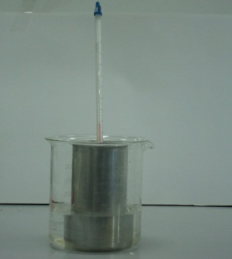 | 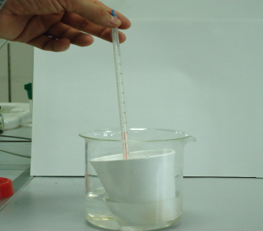 | 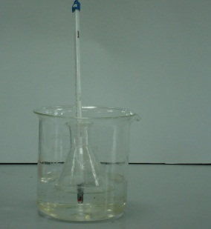
0
0.5
1
1.5
2
2.5
3
3.5
4
4.5
5

Beschrijf jullie experiment en benoem de variabelen:

Conclusie: Welk materiaal laat sneller warmte vrij? Is er in jullie meting een verschil tussen de eerste en de laatste minuten? Hoe ondersteunen deze bevindingen jullie hypothese?

Uitleg: Wat kunnen jullie uit je bevindingen halen wat betreft het verschil in stookkosten tussen beide huizen?

Deel B: Zet een experiment op om de tweede hypothese te testen met het materiaal uit onderstaande tabel. Denk na over de verschillende variabelen die van toepassing zijn, de gegevens die verzameld worden en beschrijf het experiment onder de tabel.

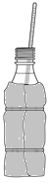
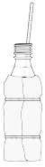
Fles zonder verpakkings-materiaal
Fles gewikkeld in piepschuim
Fles gewikkeld in luchtcellen

Voer het experiment uit en verzamel de volgende gegevens. Teken dan met alle gegevens een grafiek.
Tijd  (min) | Watertemperatuur in een fles zonder verpakkingsmateriaal | Watertemperatuur in een fles verpakt in piepschuim | Watertemperatuur in een fles verpakt in luchtcellen
0
4
8
12

Wat is jullie conclusie? Leg uit aan de hand van bewijzen. Hoe kunnen deze bevindingen jullie helpen in de uitleg van de tweede hypothese?

Vraag 1: Besluit aan de hand van de uitkomsten van jullie experimenten, en de onderstaande gegevens, welk materiaal het beste is.
Criteria | Glas | Piepschuim | Metaal | Glas verpakt in polyester | Metaal verpakt in polyester
Hardheid | Zeer goed | Slecht | Zeer goed | Zeer goed | Zeer goed
Isolatie | ………….. | ………….. | ………….. | ………….. | …………..
Kosten | €250 000 | €20 000 | €200 000 | €270 000 | €270 000

Vraag 2: Wat is jullie hypothese over waarom Antony meer kwijt is aan stookkosten? Leg uit aan de hand van bewijsmateriaal. Geef ook oplossingen voor dit probleem.

Praktische toepassing: Gebruik eenvoudige materialen (bijv. een lege schoenendoos, piepschuim, plastic, blik) om zo een model van een huis te bouwen dat zeer goed geïsoleerd is. Controleer hierna de isolatie en vergelijk dit met de andere modelhuizen van andere groepen. Presenteer de uitkomsten en bespreek welke werkmethoden bouwingenieurs en –architecten gebruiken.
De originele versie van deze PoM werd ontworpen door Yiannis Karmiotis (natuurkundedocent) en werd aangepast door de Mascil Cyprus groep.

